鲁东大学信息与电气工程学院2016 － 2017 学年第 1 学期
学院__信息与电气工程__专业___软件工程____班级__1405________本专 学号__20142203788______姓名____郭峰__________
密封线 学生须将文字写在此线以下
《JavaEE程序设计 》课程论文
课程号： 220452170
任课教师 张振兴 成绩
论文题目：
教学管理系统《课堂帮》
论文要求：
1. 请选择现实社会中某个应用领域，基于JavaEE等相关技术开发一款具有实用价值的web系统（70分）
(1)该系统是否具有实用价值，是否解决了某个实际问题，是否具有创新性（20分）。
(2)系统需按照MVC的设计模式进行设计（10分）。
(3)系统中须定义并调用JavaBean（10分）。
(4)系统须包含增、删、查、改的功能；且至少包含3个IN类型的数据库查询（10分）。
(5)系统中须包含常用的JSP内置对象（10分）。
(6)鼓励并提倡使用H5、JQuery、开源API等JavaEE相关技术（10分）。
2. 文档结构及格式（30分）
(1)论文题目，宋体，四号，加粗。
(2)目录，字体：宋体，字号：小四，行间距：1.5倍，正常字体不加粗。
(3)正文标题，字体：宋体，字号：小四，行间距：1.5倍，正常字体加粗。
(4)正文内容，字体：宋体，字号：小四，行间距：1.5倍，正常字体不加粗。
(5)文档中必须包含：系统模块结构图、核心代码、运行截图、数据库设计表等。
(6)图和表格需居中显示，图片说明需在图片正下方，表格的说明需在表格的上方居中.
(7)图要有图号，表要有表号；核心代码需要放到文本框中，字体：Times New Roman，字号：小五，行间距：1.5倍，正常字体不加粗。
(8)文档中句子流畅、前后呼应，叙述逻辑清晰，有条理。
3. 截止日前，没有将电子版（命名“你的学号+中文姓名.doc”）和纸质版交给老师，将按照放弃本次成绩处理。
教师评语：

教师签字：
2017年 1 月
目 录

1 引言 2
2 系统分析 2
2.1课堂帮需求分析 2
2.2运行环境 3
3.具体功能描述以及实现 3
3.1用户登录功能 3
3.2用户注册功能 4
3.3教师布置作业功能 4
3.4教师实时考勤功能 5
3.5教师推送通知功能 6
3.6学生提交作业功能 7
3.7学生实时签到功能 7
3.8调用API展示实时天气功能 7
4 网站整体设计 8
4.1 使用Javascript、CSS、jQuery 和HTML5 8
4.2 引用第三方Jar包 8
4.3 调用高德API 获取数据 9
4.4 使用Servlet处理数据 9
4.5 数据库设计 9
5 结束语 11

摘 要：
为了服务奋斗的同学们和辛苦的老师们，特别编制了教学服务系统《课堂帮》。
本系统通过详细的分析和设计，采用Jsp，Servlet，MySQL数据库，CSS，Javascript, jQuery、高德API、引用第三方jar包等技术设计出一个界面友好，操作方便，功能实用的教学服务系统。
关键词：教学管理；收发作业；考勤签到；群发Email；

1 引言
在大学课堂里，我们需要一个综合的课堂教学服务平台，可以提供给老师和学生们在课堂上和课堂下使用，比如，老师可以在课堂上进行实时考勤，学生们进行签到，老师可以将课下家庭作业布置到课堂派，学生做完作业后，通过此系统提交作业给老师，然后老师下载、批改作业，当有重要通知时，老师可以发送通知，系统会将此通知内容以Email形式发送到每一个学生的电子邮箱。可以大大节省老师和学生的时间，缩短老师和学生的交流距离，加强了课堂上下的管理工作。
在此类系统中，国内商业化运作比较成功的目前只有课堂派系统。作为我的Java EE程序设计期末大作业，该系统力求界面友好，操作通俗易懂，功能有较强的实用性。本文将描述我所设计的课堂帮的各项主要功能以及工作流程。

2 系统分析
自1995年至2016年，国内的计算机科学达到前所未有的高度,信息产业带来的益处已经成为一种社会的基本生产资料，在人类的社会生产活动中发挥着重要的作用，在校园课堂上，一些信息化服务也就是必要和必需的了，在本学期中，我使用所学的Java EE 着手解决校园课堂中所遇到的各种问题，总的来看，可以节省教师和学生的时间，提高课堂、课下效率，可以感受信息化带来的益处。设计本系统的目的在于结合对校园课堂的需求分析，搭建一个取代部分线下繁琐操作的优质网络服务平台。首先在短时间内建立系统应用原型,然后,对初始原型系统进行需求迭代,不断修正和改进,直到形成用户满意的可行系统。因此，开发这样一整套管理系统成为很有必要且复杂的工作。
本系统支持Windows XP及以上系统，使用MySQL数据库，JSP，Servlet，JQuery，CSS，JavaScript，高德API，引用第三方jar包等技术手段进行了详细的设计。

2.1课堂帮需求分析
课堂帮是一个界面友好、操作易懂、功能实用的教学服务系统。在此系统中，分为教师和学生两个角色，用户可以选择之一使用。除了登录和注册模块，实时天气模块外，其中教师享有布置作业、下载作业、实时考勤、群发Email通知的功能；学生具有提交作业、实时签到、接收Email通知的功能。课堂帮的功能模块图，如下图2.1所示。
课堂帮系统

学生角色
教师角色

推送通知
实时天气
登录 注册
布置作业
实时考勤
提交作业
下载作业
登录注册
实时天气
实时签到

图 2.1 课堂帮的功能模块图

2.2运行环境
该系统为B/S三层结构，它的运行环境分客户端、应用服务器端和数据库服务器端三部分。表2.3是系统的软件环境表。
表2.3 课堂帮系统的软件环境
部署 | 系统软件 | 应用软件
客户端 | Windows XP 或更新版本 | Chrome浏览器或其它浏览器
应用服务器端 | Windows XP 或更新版本 | Tomcat 8.0或其他版本
数据库服务器端 | Windows XP 或更新版本 | MySQL 5.7或其他版本

3.具体功能描述以及实现

3.1用户登录功能
功能描述：
登录模块是用户进入系统的入口。用户首先打开登录界面，输入自己的账号和密码，选择登录身份，点击登录按钮，系统会查找数据库中是否存在与当前账户相匹配的用户信息。如果不存在账号或者密码错误，会给出相应提示，如果密码和账号匹配成功，用户跳转到首页。
界面设计：登录界面如图3.1所示。
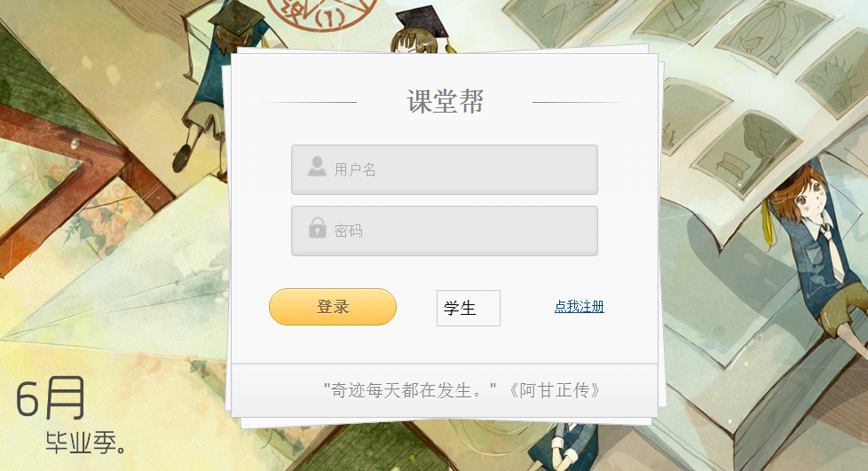
图3.1 登录界面
代码摘要：
//实现登录功能
String login = request.getParameter("login");

if(login!=null&&login.trim().equals("true")){
String identity=request.getParameter("identity");//获取身份标识
String id = request.getParameter("username");
String pwd = request.getParameter("password");

LoginCheck lc=new LoginCheck();
if(identity.equals("i_student")){
if(lc.CheakStudent(id,pwd)==1){
response.sendRedirect("student/index_student.jsp?id="+id);
}
}
else if(identity.equals("i_teacher")){
if(lc.CheakTeacher(id,pwd)==1){
response.sendRedirect("teacher/index_teacher.jsp?id="+id);
}
}
}

3.2用户注册功能
功能描述：
登录系统主页，首先注册账号，点击登录页面的“点我注册”链接进入用户注册页面。在这个页面，用户首先选择注册身份，然后填写详细资料，点击按钮就进行注册到数据库了，成功与否会有相应的提示。
界面设计：注册界面如图3.2所示。
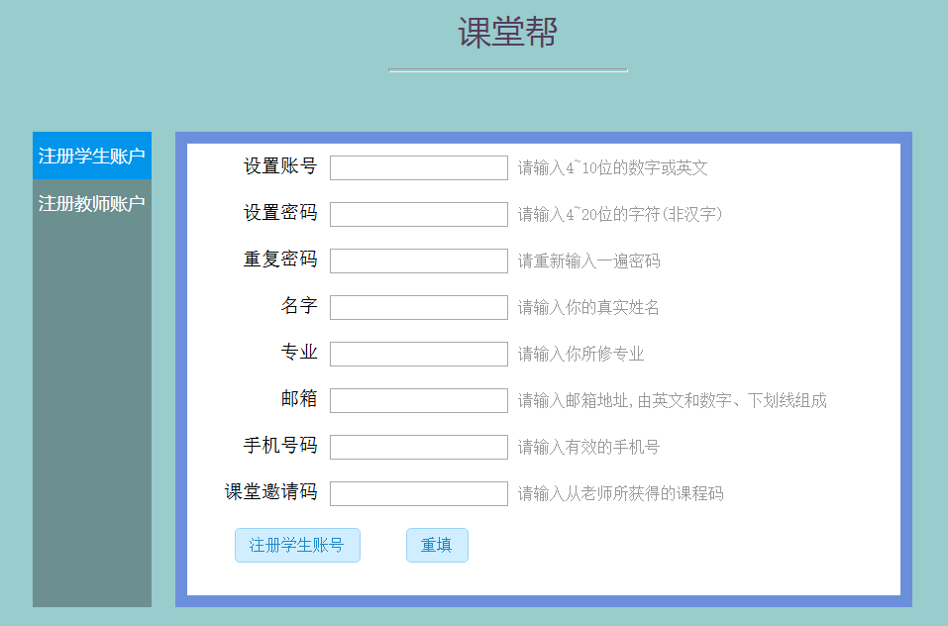
图3.2 注册界面
代码摘要：
//实现注册功能
public void doPost(HttpServletRequest request, HttpServletResponse response)
throws ServletException, IOException {
response.setContentType("text/html");
String what = request.getParameter("what");
if (what.equals("student")) {
signStudent(request, response);//注册学生
} else if (what.equals("teacher")) {
signTeacher(request, response);//注册教师
}
}

3.3教师布置作业功能
界面设计：布置作业界面和已有作业界面如图3.3.1和3.3.2所示。
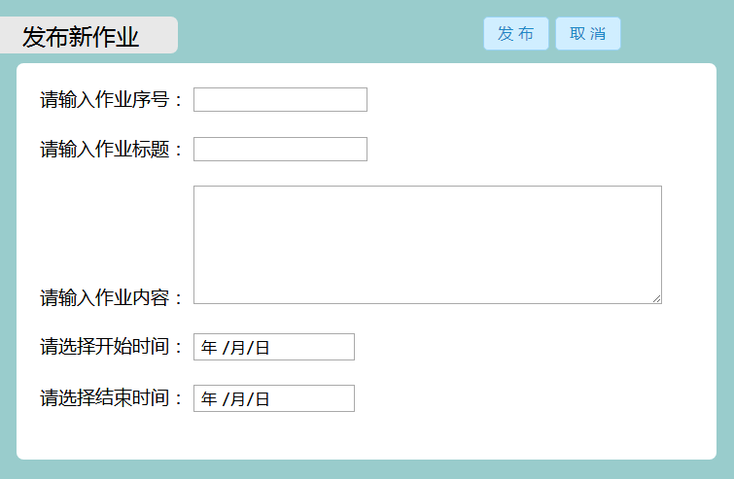
图3.3.1 发布作业界面
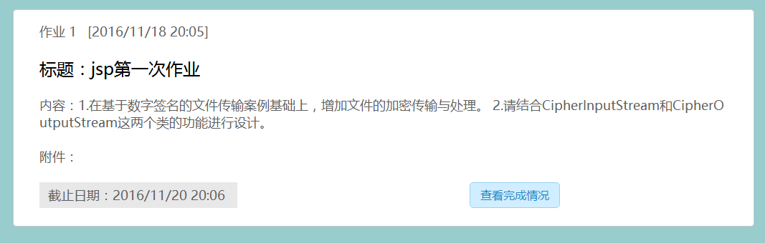
图3.3.2 已有作业界面
功能描述：
教师在系统的该页面上可以点击左上角的“发布作业”按钮，然后会弹出图3.3.1样式的发布新作业弹窗，认真填写弹窗里的内容后，点击发布按钮就可以完成发布一条作业了，发布完成后，在下方以分页的形式展示最近发布的作业信息，如图3.3.2所示样式，单击“查看完成情况”按钮，就会打开新页面，可以看到每个作业提交的具体情况，并且可以下载作业进行批改。
代码摘要：
//作业发布表单
<div class="windowtxt">
请输入作业序号：<input type="number" name="work_id" maxlength="10"><br><br>
请输入作业标题：<input type="text" name="work_title" maxlength="30"><br> <br>
请输入作业内容：<textarea name="work_txt" class="winworktxt"></textarea><br> <br>
请选择开始时间：<input type="date" name="work_btime"><br><br>
请选择结束时间：<input type="date" name="work_etime"><br><br>
<input type="hidden" name="work_teacherid" value="<%=tea.getTeacherid()%>">
<input type="hidden" name="work_classid" value="<%=tea.getTclassid()%>">
</div>

3.4教师实时考勤功能
界面设计：发布考勤界面和已有考勤界面如图3.4.1和3.4.2所示。
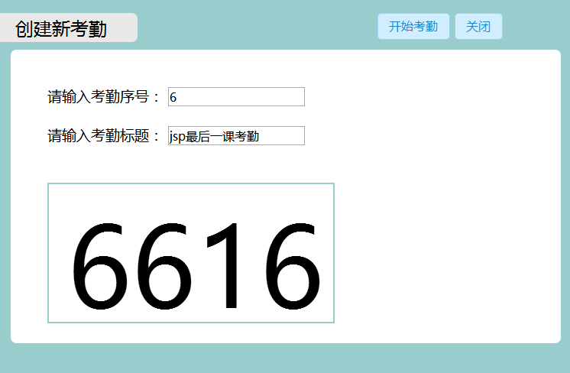
图3.4.1 发布考勤界面
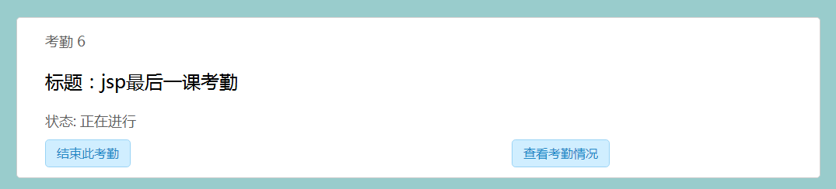
图3.4.2 已有考勤界面
功能描述：
教师在系统的该页面上可以点击左上角的“新建考勤”按钮，然后会弹出图3.4.1样式的创建新考勤弹窗，认真填写弹窗里的内容后，点击开始考勤按钮就可以获取系统生成的4位数考勤码，然后显示在框中，老师把考勤码告诉学生，学生就可以填写验证码进行签到了。点击此弹窗的关闭按钮，可以看到在下方以分页的形式展示最近发布的考勤信息，如图3.4.2所示样式，单击“查看考勤情况”按钮，就会打开新页面，可以看到每个考勤进行签到的具体情况。单击“结束此考勤”按钮，1秒钟后，此按钮消失，考勤结束，学生不能再进行签到。
代码摘要：
//发布考勤表单
<form action="/classhelp/PushCheckServlet" method="get" target="aa" id="checkform">
<div><div class="windowtitle"><div class="windowtitletxt">创建新考勤</div></div><div>
<input id="checkbutton" class="file" type="button" value="开始考勤"
onclick="shownumber(<%=CheckNumber=util.getCheckNumber()%>),refresh()">
<a href="javascript:void(0),location.reload();">
<input class="file" type="button" value="关闭" onclick="window2()"></a></div></div>
<div class="windowtxt2">请输入考勤序号：<input type="number" name="check_id" maxlength="10">
<br><br> 请输入考勤标题：
<input type="text" name="check_title" maxlength="30"><br><br>
<div id="checknumber" class="checknumber"></div>
<input type="hidden" name="check_number" value="<%=CheckNumber%>">
<br><br><input type="hidden" name="flag" value="1">
<input type="hidden" name="classid" value="<%=tea.getTclassid()%>"></div></form>

3.5教师推送通知功能
界面设计：教师推送通知界面如下图3.5所示
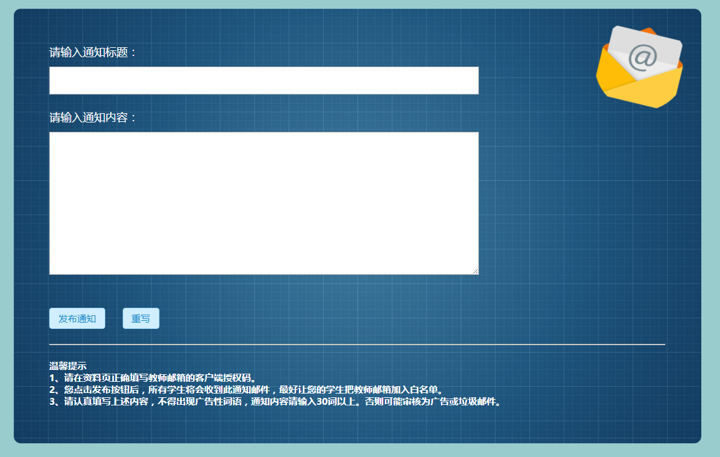
图3.5 教师推送通知界面
功能描述：
教师登陆成功后，点击导航栏“推送通知”，进入图3.5所示界面，根据下方的3条温馨提示，认真填写通知标题和内容，点击“发布通知”按钮，系统将会把此条通知推送到每个学生的邮箱中。
代码摘要：
//实现邮件群发功能
// 设置源地址
msg.setFrom(new InternetAddress(email.getFromAddr()));
// 设置目的地址
msg.setRecipients(Message.RecipientType.TO, sendTo);
// 设置主题
msg.setSubject(email.getSubject(), "UTF-8");
// 邮件内容
Multipart mp = new MimeMultipart();
MimeBodyPart mbpContent = new MimeBodyPart();
// 邮件格式
mbpContent.setContent(email.getContent(), "text/html;charset=UTF-8");
mp.addBodyPart(mbpContent);
msg.setContent(mp);
msg.setSentDate(new Date());
// 发送邮件
Transport transport = session.getTransport("smtp");
transport.connect((String) prop.get("mail.smtp.host"),
email.getUsername(), email.getPassword());
transport.sendMessage(msg,msg.getRecipients(MimeMessage.RecipientType.TO));
transport.close()

3.6学生提交作业功能
界面设计：学生提交作业界面如图3.6所示
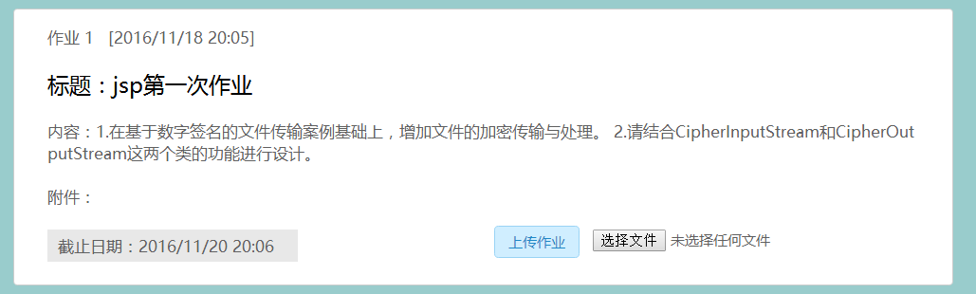
图3.6 学生提交作业界面
功能描述：
学生登录成功后，点击导航栏“我的作业”，进入页面，会看到如图3.6样式的老师布置作业情况，学生做完作业后，在这里，点击“选择文件”按钮，选择好作业文件，然后再点击“上传作业”按钮就可以提交此次作业了。
代码摘要：
//提交作业表单
<form method="post" action="/classhelp/UploadServlet" target="aa" enctype="multipart/form-data">
<input id="uploadBtn" class="upload" type="file" name="uploadFile" />
<input name="stuid" type="hidden" value="<%=stu.getStudentid()%>">
<input name="workid" type="hidden" value="<%=workid%>">
<input id="filesubmit" class="file" type="submit" value="上传作业" />
</form>

3.7学生实时签到功能
界面设计：学生实时签到功能界面如图3.7所示。
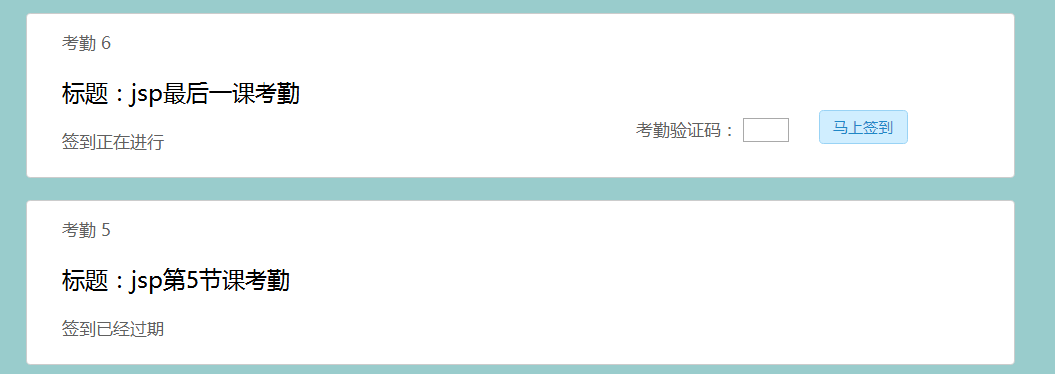
图3.7 学生实时签到界面
功能描述：
学生登录成功后，点击导航栏“我的考勤”，进入页面，会看到如图3.7样式的老师考勤情况，这里分为两种，第一种是正在进行的考勤，学生输入正确的4位考勤验证码，点击“马上签到”按钮，就完成此次签到了。第二种是已经过期的考勤，老师结束考勤后，此次签到就会变成过期状态，学生不能再进行签到。
代码摘要：
//签到表单
<div class="end">签到正在进行<div class="sendcheck">
<form id="locfrom" method="post" action="/classhelp/DoCheckServlet" target="aa">
<input name="checkid" type="hidden" value="<%=checkid%>">
<input name="stuid" type="hidden" value="<%=stu.getStudentid()%>">
考勤验证码：<input name="checknumber" type="text" maxlength="4"
style="width:40px; margin-right: 80px;">
<div class="checksub">
<input class="file" type="submit" value="马上签到" />
</div></form></div></div>

3.8调用API展示实时天气功能
界面设计：实时天气界面如图3.8所示。
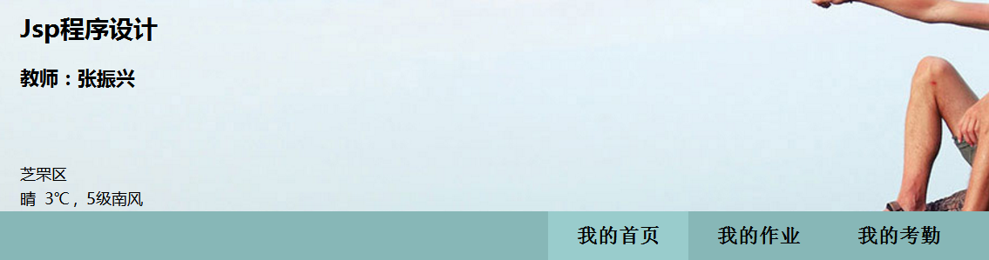
图3.8 实时天气界面
功能描述：
实时天气模块是调用高德 JavaScript API获取的实时天气信息，然后，自定义CSS样式如图3.8所示，展示在导航栏的左上方，温馨提示老师和学生们留意天气变化，保持健康活力，快乐学习。
代码摘要：
//高德API调用代码
AMap.service('AMap.Weather', function() {
var weather = new AMap.Weather();
//查询实时天气信息, 查询的城市到行政级别的城市，如朝阳区、杭州市
weather.getLive('芝罘区', function(err, data) {
if (!err) {
var str = [];
str.push('<div>' + '芝罘区' + '</div>');
str.push('<div>' + data.weather + '&nbsp;&nbsp;'+data.temperature + '℃&nbsp;,&nbsp;&nbsp;' + data.windPower +'级'+data.windDirection +'风</div>');
document.getElementById('weathertip').innerHTML = str.join('');
}
});

4 网站整体设计

4.1 使用Javascript、CSS、jQuery 和HTML5
网站的整体色调采用质感绿，予人一种淡雅、清新的感受；网页的整体布局采用一体式、流线型，符合当前主流网站的模板设计。
网站采用大量CSS美化：网页的表单、按钮、图片和弹框等经过1000余行的CSS代码调整，使网页的整体元素质感更加协调一致。
网站多处使用jQuery做动态效果：网页的导航栏的动态滑动、实时天气展示、点击按钮弹窗、注册页面的身份选择均使用Javascript 和 jQuery 配合编写，使整个页面富有灵动，提高了用户交互性。
网站部分使用HTML5控件：部分页面采用HTML5的设计规范，比如教师布置作业模块的时间选择控件等。

4.2 引用第三方Jar包
实现此系统，需要引入多个Jar包辅助，如图4.2所示。
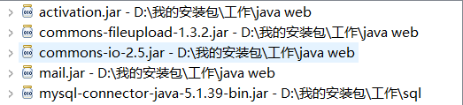
图4.2 引用jar包图
课堂帮总共使用了5个jar文件，其中：
1）数据库功能需要引用：mysql-connector-java.jar
2）邮件群发功能需要引用：activation.jar和mail.jar
3）文件上传和下载功能需要引用：commons-io.jar和commons-fileupload.jar

4.3 调用高德API 获取数据
调用API基本流程：
调用高德API，进入高德开发者网站，首先申请高德账号，新建Web应用，获取KEY值，在Javascript进行调用接入，如下面代码所示，仔细研读高德API定位功能和实时天气功能的介绍，如模块3.8所示，编辑贴心的实时天气提示功能。
//引入高德API
<script type="text/javascript"
src="http://webapi.amap.com/maps?v=1.3&key=7ac94a5c896074b8b86ef5b35f7490ce">
</script>

4.4 使用Servlet处理数据
在Servlet中，许多使用传统CGI程序很难完成的任务都可以轻松地完成。例如，Servlet能够直接和Web服务器交互，而普通的CGI程序不能。Servlet还能够在各个程序之间共享数据，使得数据库连接池之类的功能很容易实现。
Servlet用Java编写，Servlet API具有完善的标准。因此Servlet无需任何实质上的改动即可移植到Apache、Microsoft IIS或者WebStar，几乎所有的主流服务器都直接或通过插件支持Servlet。
在我的项目中，如前面结构目录图所示，我编写使用了大量的Servlet文件进行分离，JSP作为请求发起页面，例如表单等，或者作为请求结束页面，例如显示数据等；Servlet作为请求中处理数据的环节，提高项目的可移植性和通用性。

4.5 数据库设计
课堂帮系统使用MySql数据库，本系统数据库总共包含7个表：教师信息表、学生信息表、创建课堂表、发布考勤表、完成考勤表、发布作业表和完成作业表，各表如下所示。

教师信息表：用来存储注册的教师各种信息，字段如下。
表4.5.1 教师信息表
表名 | 列名 | 类型 | 字段大小 | 主键(是/否) | 功能描述
teacher | teacherid | varchar | 10 | 是 | 教师账号
teacher | tpassword | varchar | 40 | 否 | 密码
teacher | tname | varchar | 40 | 否 | 姓名
teacher | sex | varchar | 10 | 否 | 性别
teacher | classid | varchar | 10 | 否 | 课程邀请码
teacher | tphone | varchar | 11 | 否 | 手机号码
teacher | tmail | varchar | 40 | 否 | 邮箱
teacher | emailcode | varchar | 40 | 否 | 邮箱第三方使用码
发布作业表：用来存储教师发布的作业信息，字段如下。
表4.5.2 发布作业表
表名 | 列名 | 类型 | 字段大小 | 主键(是/否) | 功能描述
homework | workid | varchar | 10 | 是 | 作业序号
homework | worktitle | varchar | 40 | 否 | 作业标题
homework | worktxt | varchar | 400 | 否 | 作业内容
homework | btime | Datetime | / | 否 | 开始时间
homework | etime | Datetime | / | 否 | 结束时间
homework | teacherid | varchar | 10 | 否 | 教师账号
homework | classid | varchar | 10 | 否 | 课程邀请码
学生信息表：用来存储注册的学生各种信息，字段如下。
表4.5.3 学生信息表
表名 | 列名 | 类型 | 字段大小 | 主键(是/否) | 功能描述
student | studentid | varchar | 10 | 是 | 教师账号
student | password | varchar | 40 | 否 | 密码
student | name | varchar | 40 | 否 | 姓名
student | classid | varchar | 10 | 否 | 课程邀请码
student | phone | varchar | 11 | 否 | 手机号码
student | mail | varchar | 40 | 否 | 邮箱
完成作业表：用来存储学生提交作业的信息，字段如下。
表4.5.4 完成作业表
表名 | 列名 | 类型 | 字段大小 | 主键(是/否) | 功能描述
finishwork | workid | varchar | 10 | 否 | 作业序号
finishwork | studentid | varchar | 10 | 否 | 学生账号
finishwork | fileurl | varchar | 200 | 否 | 服务器存放文件路径
发布考勤表：用来存教师发布的考勤信息，字段如下。
表4.5.5 发布考勤表
表名 | 列名 | 类型 | 字段大小 | 主键(是/否) | 功能描述
checksign | checkid | varchar | 10 | 是 | 考勤序号
checksign | ctitle | varchar | 40 | 否 | 考勤标题
checksign | flag | varchar | 1 | 否 | 结束标志位
checksign | classid | varchar | 10 | 否 | 课程邀请码
checksign | number | varchar | 4 | 否 | 考勤验证码
完成考勤表：用来存储学生签到的信息，字段如下。
表4.5.6 完成考勤表
表名 | 列名 | 类型 | 字段大小 | 主键(是/否) | 功能描述
finishcheck | checkid | varchar | 10 | 否 | 考勤序号
finishcheck | studentid | varchar | 10 | 否 | 学生账号
创建课程表：用来存储教师创建课堂的信息，字段如下。
表4.5.7创建课程表
表名 | 列名 | 类型 | 字段大小 | 主键(是/否) | 功能描述
class | classid | varchar | 10 | 是 | 课程邀请码
class | classname | varchar | 40 | 否 | 课程名
class | teacherid | varchar | 40 | 否 | 教师账号
class | teachername | varchar | 40 | 否 | 教师姓名

我们在Java EE网站开发时，其中基础并且极其重要的步骤就是创建、连接、访问数据库，在此，我在DBBean类中封装了一系列数据库操作代码，在这里我们可以获取连接、获取容器、获取结果集、使用in查询、当然还有关闭操作，大体结构如下图4.4所示。
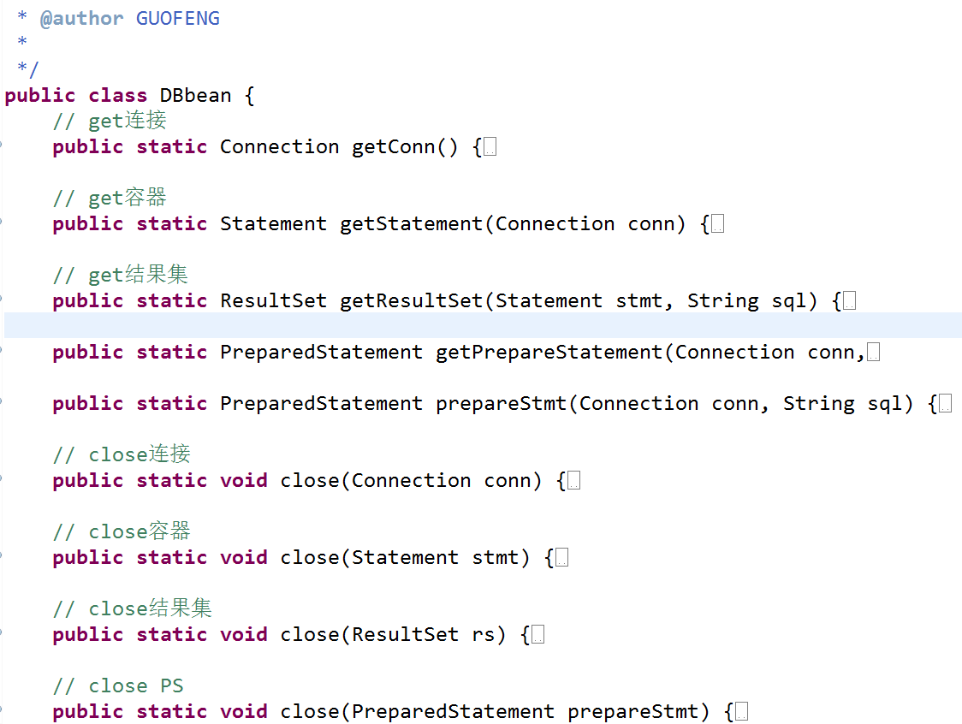
图4.4 数据库封装类

5 结束语
在张老师的带领下，经过整个学期的学习和不断地努力下，课堂帮的功能基本完成，虽然界面设计和应用技术上不是很成熟，但是，在其中我学会了很多，用到了很多，可以说乐在其中。在设计的过程中遇到了非常多问题，我翻阅、搜索了大量资料，一点点地解决了困难所在，让我对设计整体性和局部性有了更好的把握。
通过张老师这一学期的课程，不仅仅学会了Java EE知识，更重要的是培养了我们的动手操作、设计能力，在此，对张振兴老师表示非常的感谢。

